**Назначение:** научится реализовывать простейший разветвляющийся алгоритм в С++.

**Теория**

Пример алгоритма с ветвлением для вычисления результата деления a/b, где а и b – целые числа. Блок-схему алгоритма приводим:

Начало

Ввод a,b иb

а/b

Вывод рез.

Конец

b==0

**Делить на ноль нельзя**

нет

да

Реализуем этот алгоритм на С++:

**#include <iostream> //библиотека для потокового ввода-вывода**

**using namespace std; //стандартное пространство имен**

**int main() //название и тип программы**

**{**

**float a, b, y;**

**cout << "a=";**

**cin >> a;**

**cout << "b=";**

**cin >> b;**

**if (b == 0) cout << "error" << endl;**

**else cout << "y=" << a / b << endl;**

**}**

и для b=0:

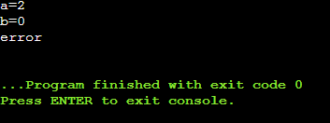

А для b не равно 0:

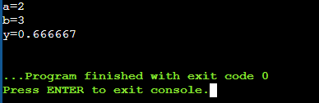

**Практика**

Составить алгоритм с условием для следующего своего варианта:

1. **n** целое число и вводится с клавиатуры. Если n>0, то вычислить y=n*n, иначе y=0. Выдать значение y на экран.
2. **a** и **b** вещественные числа вводятся с клавиатуры. Если **b** = 0, то выдать сообщение «error zero», иначе вычислить значение y=3a/b и выдать на экран значение y.
3. **n, a** и **b** целые числа и вводятся с клавиатуры. Если n>0, то вычислить значение y=3a+b, иначе y=3a-b. Выдать y на экран.
4. **m, a** и **c** целые числа и вводятся с клавиатуры. Если m=1, то вычислить значение x=a*a-c, иначе x=a*a+c.
5. **c** и **d** вещественные числа и вводятся с клавиатуры. Если d= -1, то выдать на экран «error zero», иначе вычислить значение z=c/(d+1) и выдать его на экран.
6. **b** и **c** целые числа и вводятся с клавиатуры. Если b>c, то вычислить значение x=b-c, иначе x=b*c и выдать результат на экран.
7. **c,** **d и m** целые числа и вводятся с клавиатуры. Если с=1, то вычислить значение z=2c+d+m, иначе z=d+m и выдать результат на экран.
8. **a**-целое, а **b** вещественное числа и вводятся с клавиатуры. Если a<b, то вычислить значение L=3a+b, иначе L=3a-b и выдать результат на экран.
9. **c,** **d и m** целые числа и вводятся с клавиатуры. Если d=m, то вычислить z=2c+2d, иначе z=2c-d-m.
10. **b, c** и **а** вещественные числа и вводятся с клавиатуры. Если b=0, то y=c*a, иначе вычислить значение y=b-c-a.
11. **a** и **b** целые числа, которые вводятся к клавиатуры. Найти минимальное значение. В лекции есть разбор для поиска максимального значения. Посмотреть и реализовать для **минимального** значения.
12. Вводится три переменных. а – целое, b – целое, oper – символьное, принимает два значения: u-умножение, d-деление. Любое другое – ошибка. Если oper равно u, то вычислить a*b. Если oper равен d, то вычислить a/b. На b=0 не проверять.